Tyngdkraftens påverkan på olika kroppar

Experimentet gick ut på att jämföra tyngdkraftens påverkan på några olika tunga kroppar.

Utförande
Detta åstadkom vi genom att fästa de olika tyngderna (250g, 500g, och 1000g) i en pappers remsa som vi sedan ledde genom en tempograf.
Tempografens noggranhet var 1/100 sek men vi valde att bara mäta var 3:e punkt på remsan för att diagrammet inte skulle bli för plottrigt.
Vi antecknade sedan resultaten och förde in dom i ett Sträcka tid diagram (se nedan).
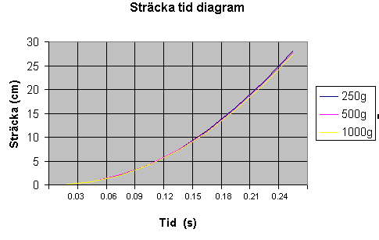

Vikt | 0 s | 0,03 s | 0,06 s | 0,09 s | 0,12 s | 0,15 s | 0,18 s | 0,21 s | 0,24 s
250g | 0 | 0,7 | 2,05 | 4,3 | 7,4 | 11,3 | 16,2 | 21,8 | 28,2
500g | 0 | 0,7 | 2,05 | 4,2 | 7,3 | 11,2 | 16 | 21,6 | 27,9
1000g | 0 | 0,7 | 2 | 4,2 | 7,2 | 11 | 15,7 | 21,2 | 27,4

Resultat
Som man ser i diagrammet verkar det som om de olika tyngderna fallit med i stort sett samma hastighet, dom små avikelserna beror på mätfel snarare än på faktiska skillnader i fysikaliska egenskaper.
Detta betyder med andra ord att tyngdkraftens påverkan på olika tunga kroppar är konstant.

